Игра как средство обучения и
воспитания детей с ДЦП.

Дети должны жить в мире красоты,
игры, сказки, музыки, рисунка,
фантазии, творчества.
В.А.Сухомлинский

Ведущей деятельностью у учащихся начальных классов, страдающих детским церебральным параличом, является игровая деятельность. Эти дети нуждаются в особенном индивидуальном подходе и создании условий для их личностного развития.
В процессе занятий с ребёнком необходимо помнить, что усвоение учебного материала должно параллельно формировать коммуникативные качества, обогащать эмоциональный опыт, активизировать мышление, проектировать общественные взаимодействия и двигательные акты, формировать личностную ориентацию.
Именно в игре они знакомятся с окружающей действительностью, приобретают знания, умения, обучаются. У них развивается восприятие, мышление, ловкость, активность, координация движений, формируются навыки коллективного поведения, усваиваются эстетические нормы, развиваются все функции речи.
Игра – важное средство самовыражения детей, проба сил, социально-педагогическая форма детской жизни. Игра – это путь к познанию самого себя, своих возможностей, своих пределов.
А.С.Макаренко подчёркивал большое значение игры в воспитании и формировании подрастающей личности.
У детей с ДЦП отсутствует стойкий интерес к обучению, низкая мотивация. У них с трудом возникает замысел игры, сюжеты игр тяготеют к стереотипам, ролевое поведение отличается импульсивностью. Слабо сформирована и совместная деятельность, могут быть нарушены эмоциональные контакты с близкими взрослыми, дети недостаточно ориентируются в нравственно-этических нормах поведения.
Именно в игровой деятельности самые большие коррекционные возможности для социально-личностного, эмоционального, умственного развития ребёнка с детским церебральным параличом. С помощью игры можно корректировать, улучшать, развивать в детях важнейшие психофизические свойства, человеческие личностные качества.
Игра – это:
- деятельность;
- мотивированность, отсутствие принуждения;
- развитие и коррекция психических функций и способностей;
- «учение с увлечением!» (С.Л.Соловейчик).
Игра как ведущая деятельность у детей с ДЦП имеет особое значение для развития рефлекторного мышления, т.е. способность анализировать собственные действия, поступки, мотивы и соотносить их с общечеловеческими ценностями, действиями, поступками, мотивами других людей. В игре возникает реальная возможность контролировать то, как выполняется действие, входящее в процесс обучения.
Огромное значение имеет игра и в развитии всех функций речи.
В сюжетно-ролевой игре ребёнок учится общаться. В этих играх он представляет себя каким-либо лицом – так тренируется и развивается воображение.
Следует расширять и обогащать опыт детей с ДЦП, чтобы у них накапливались чёткие, яркие, эмоционально окрашенные представление, которые могли бы отражаться в играх. Нужно научить детей при помощи ролей выражать те впечатления, которые они почерпнули в окружающей жизни.
Ребёнок в играх подражает только тем действиям, явлениям, которые производят на него наиболее сильное впечатление и которые ему понятны.

Предлагаемые игры:

Игра – инсценировка с игрушками «Фантазёр»
Цель: научить детей по содержанию хорошо знакомых произведений разыгрывать инсценировки-экспромты.
Сначала читают сказку, затем идёт совместный пересказ, затем инсценировка. В знакомых сказках изменяется сюжет или его окончание, включаются новые персонажи. В новом сюжете дети привлекаются к диалогу героев сказки.

Игра «Забавные этюды»

Цель: научить детей выражать разные эмоции в различных ситуациях .

Детям предлагаются ситуации, с последующей инсценировкой. Рекомендуется передавать эмоции используя, мимику и жесты.
В речевой игре от ребёнка требуется использовать приобретённые ранее знания в новых связях, в новых обстоятельствах. Играя, он совместно решает разнообразные задачи, описывает предметы, выделяет их характерные признаки сходства и различия, отгадывает по описанию, группирует предметы по различным свойствам.
Речевые игры способствуют сенсорному и умственному развитию, усвоению лексико-грамматических категорий родного языка, а также помогают закреплять и обогащать приобретённые знания.
Речевые игры способствуют и выполнению важных методических задач:
- созданию психологической готовности детей к речевому общению;
- тренировке детей в выборе нужного речевого варианта, что является подготовкой к ситуативной, спонтанной речи вообще.
Предлагаемые игры:
Игра «Наоборот»
Цель: научить детей соотносить слова – антонимы. Правильно употреблять их в речи.
И наш с тобой пришёл черёд
Сыграть в игру «Наоборот».
Скажу я слово «высоко»,
А ты ответишь……… (низко).
Скажу я слово «далеко»,
А ты ответишь…………(близко).

Скажу я слово «потолок»,
А ты ответишь ………….(пол).
Скажу я слово «потерял»,
И скажешь ты………….(нашёл).

Игра «Дополни слово»

Цель: обогатить лексический запас детей, приучить быстро находить нужные слова.

Кидая мяч, детям называют часть слова (кни…), а те в свою очередь дополняют его (…га).

Игра «Составь слова»

Цель: научить детей составлять слова из предлагаемого набора букв.

Детям предлагается набор букв: а, к, с, о, и, м, р, т, ш, а, н, ы, и, г, р. Нужно как можно больше составить слов.

Одним из путей повышения активности и побуждения интереса у детей с детским церебральным параличом к учебному предмету является дидактическая игра, которая способствует созданию у школьников положительного эмоционального настроя, улучшает общую работоспособность, даёт возможность многократно повторить один и тот же материал.
Дидактическая игра даёт возможность не только исправлять недостатки речевого развития учащихся, обогащать словарь, но и активизировать познавательную деятельность, развивать память, мышление.
Все дидактические игры условно можно разделить на 3 группы:
1. Игры с предметами
2. Настольные печатные игры
3. Словесные игры

Предлагаемые игры:

Игра «Весёлая таблица»
Цель: в игровой форме помочь детям усвоить таблицу умножения.

Дети читают весёлое стихотворение несколько раз, рассматривают картинки, соотносят их с ответами. Затем начинают последовательно заучивать, соблюдая рифму стихотворения.

2 1 = 2 попугая 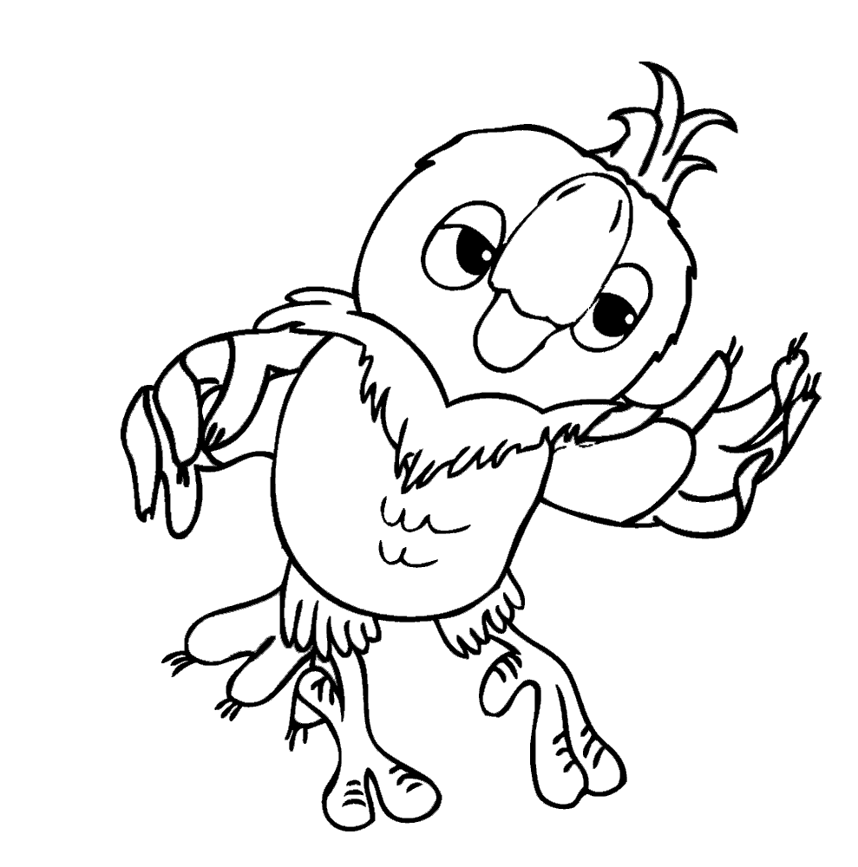

2 2 = 4 ножками болтали 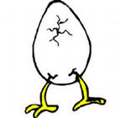
2 3 = 6голубей на ветке сидели 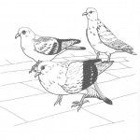

2 4 = 8 детей громко запели 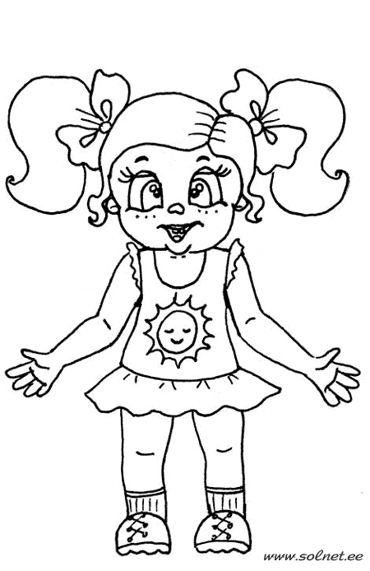 2 5 = 10 капель дождя упали
2 6 = 12 роз расцветали
2 7 = 14 лучиков у солнца
2 8 = 16 в доме оконцев 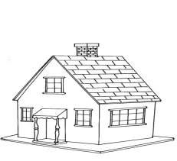
2 9 = 18 деревьев стояли
2 10 = 20 китов проплывали 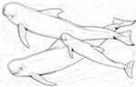

Игра «Приключения предлогов в сказке»

Цель: научить детей соотносить предлоги с существительными.

Детям предлагаются сюжетные картинки из известных сказок. Проговаривается называние сказки, описывается сюжет и происходит соотнесение нужного предлога с существительным в заданном предложении.
Вся работа словесно обыгрывается.

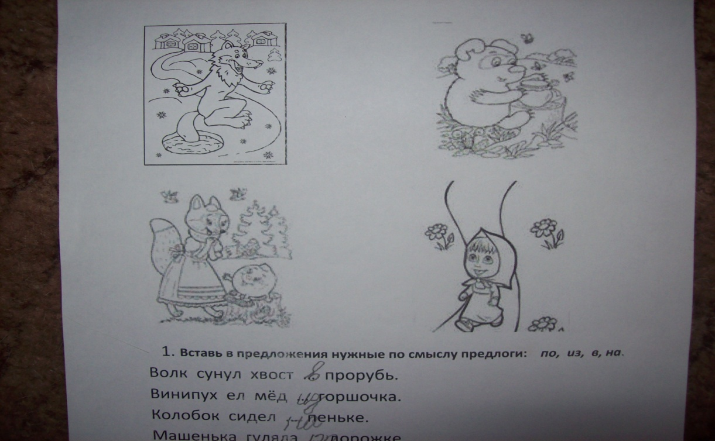

Игра «Сказочный магазин»

Цель: с помощью игры научить детей счётным навыкам. Работа с двузначными числами.
С детьми обыгрывается сцена посещения магазина, оговаривается товар, который они будут покупать, раздаются символические купюры достоинством, соответствующим заданию.

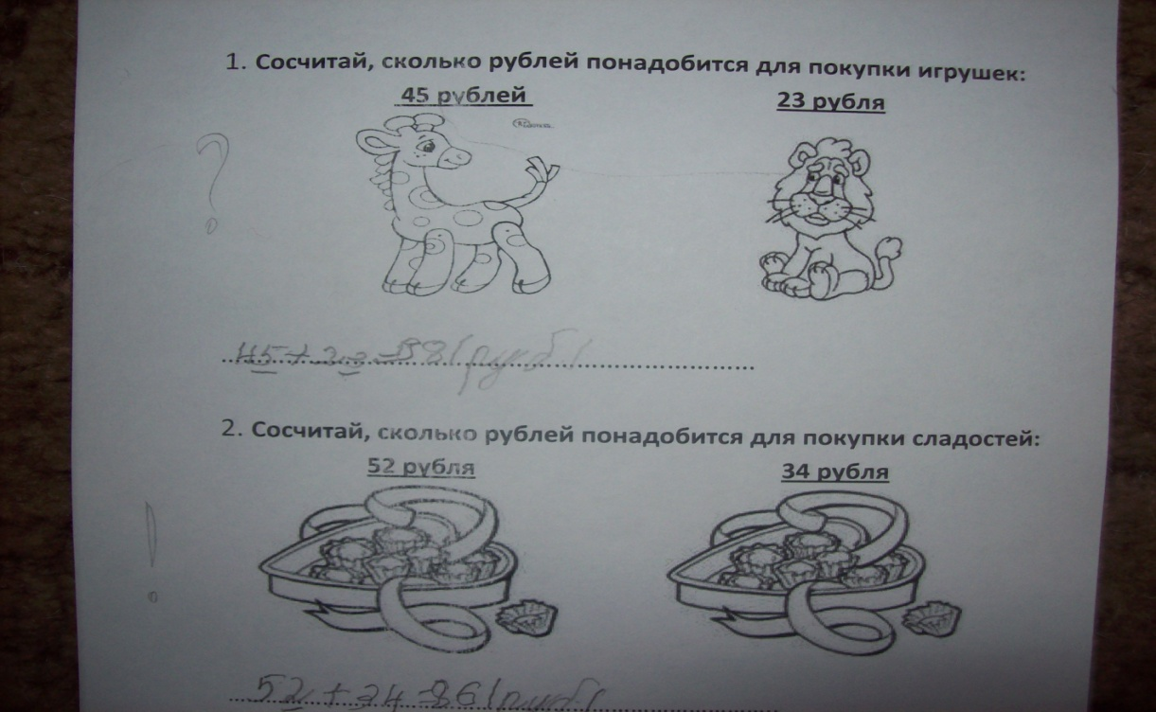

Игра «Золотой ключик»

Цель: обучение детей таблице умножения.
Детям предлагается путешествие в посёлок «Посчитайка», где много домов с сюрпризами. Что бы попасть в эти дома, нужны «волшебные» ключи. На каждом ответы к таблице, а с обратной стороны записана сама таблица умножения.

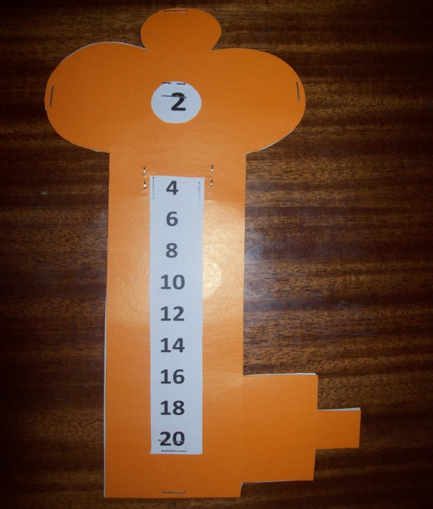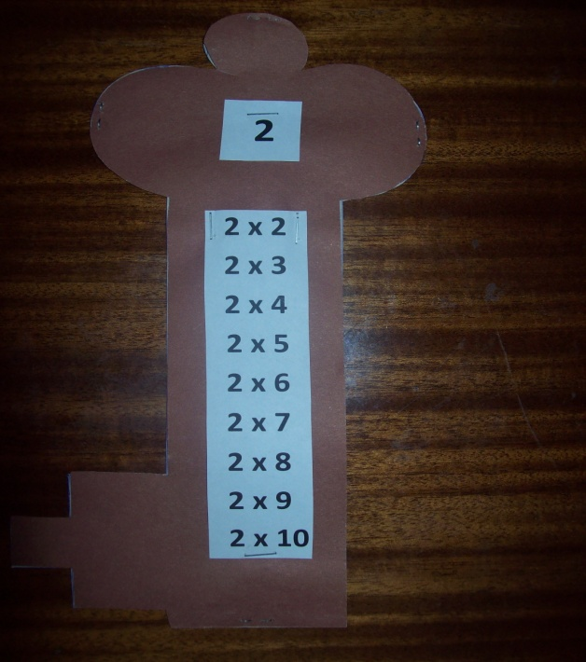

Дидактические игры в коррекционной школе чаще всего применяются с целью закрепления знания, получения на уроках и активизации познавательной деятельности.
Благодаря игре удаётся преодолеть робость, неуверенность, пассивность, присущие детям с детским церебральным параличом. Игра, если она организована правильно, положительно влияет на весь организм ребёнка. Дети становятся радостными, бодрыми, движения их – более ловкими. Игра развивает ребёнка физически, корректирует работу анализаторов, развивает инициативу, воображение, создаёт благоприятные условия для обогащения речи.
В силу того, что большинство игр носит коллективный характер, они способствуют формированию у детей коммуникативных навыков.

